**Κεφάλαιο 1 : Εισαγωγή**

H συγκεκριμένη εργασία αφορά ένα πληροφοριακό σύστημα σελίδας cinema στο οποίο ένας επισκέπτης στη σελίδα μπορεί να βλέπει τις ταινίες που είναι διαθέσιμες. Επίσης μπορεί να κάνει αίτηση για την δημιουργία ενός λογαριασμού, την οποία πρέπει να πρώτα να εγκρίνει ένας διαχειριστής. Ο χρήστης της σελίδας μπορεί να βλέπει και αυτός τις ταινίες και να κλείνει εισιτήρια για αυτές διαλέγοντας αριθμό εισιτήριων και μια προβολή. Ο διαχειριστής του συστήματος μπορεί να προσθέτει χρήστες, να εγκρίνει, να επεξεργάζεται και να διαγραφεί χρήστες ενώ μπορεί να κάνει τις ιδίες ενέργειες για τις ταινίες, τις προβολές και τις κρατήσεις. Το σύστημα αυτό υλοποιείται μέσω PHP, JAVASCRIPT, CSS και SQL

**Κεφάλαιο 2 : Περιγραφή συστήματος που υλοποιήθηκε**

Για την συγκεκριμένη εργασία αναπτύχθηκε ένα δικτυοκεντρικό πληροφοριακό σύστημα που ικανοποιεί τις απαιτήσεις που ζητήθηκαν. Πιο συγκεκριμένα, αφορά ένα Cinema στο οποίο μπορεί να γίνεται:

**1)** Εγγραφή των χρηστών. Ένας χρήστης μπορεί να κάνει sign up και αφού ένας admin εξετάσει το αίτημα του τότε θα μπορεί να κάνει log in και στην σελίδα. Πριν γίνει αυτό μπορεί μόνο να κοιτάει τις ταινίες και βλέπει πληροφορίες για αυτές.

**2)** Διαχείριση χρηστών συστήματος. Εφόσον υπάρχουν χρήστες και requests από χρήστες, ο admin μπορεί να μπει στο admin.php και από εκεί να διαχειριστεί τος χρήστες αυτούς. Πιο συγκεκριμένα μπορεί να α) να εγκρίνει αιτήματα για δημιουργία λογαριασμού β) να κάνει update κάποιες πληροφορίες ενός user γ) να κάνει delete ένας user.

**3)** Διαχείριση δομικών στοιχείων του συστήματος. Ο admin έχει πρόσβαση σε όλα τα στοιχεία που προσφέρονται στους χρήστες και που δημιουργούνται από αυτούς(Reservations). Πιο συγκεκριμένα μπορεί να δημιουργεί και να διαγράφει ταινίες, να δημιουργεί και να διαγράφει Screenings(προβολές) και να επεξεργάζεται όλα αυτά.

**4)** Περιήγηση στα προϊόντα. Ένας απλός χρήστης μπορεί να δει τις ταινίες που υπάρχουν στο cinema χωρίς να είναι logged in αλλά και πατάει πάνω τους για περισσότερες πληροφορίες που αφορούν την ταινία.

**5)** Κράτηση Προϊόντος. Ένας χρήστης που είναι logged in, άρα κάποιος που τον έχει εγκρίνει ο admin, μπορεί να κλείσει εισιτήρια για μια ταινία, να δημιουργήσει δηλαδή ένα reservation για την ταινία αυτήν. Επίσης ο admin μπορεί να δει όλα τα reservations

**Κεφάλαιο 3 : Υλοποίηση Συστήματος**

Αρχικά ένας χρήστης βρίσκεται στο home1.php. Εκεί μπορεί να δει τις ταινίες που είναι διαθέσιμες αυτήν την στιγμή στο cinema.

Οι ταινίες φαίνονται με τον εξής τρόπο: τρέχει ένα sql statement το οποίο περνιέται στο $result και σε ένα while μέσω της fetch_array περνάει γραμμή του $result στο $row, δηλαδή μια γραμμή του συγκεκριμένου table από την βάση δεδομένων. Στην συνέχεια εμφανίζονται με έναν συγκεκριμένο τρόπο τα images των ταινιών ανάλογα με το movie_name ( για αυτόν τον λόγο στον φάκελο images πρέπει τα ονόματα των εικόνων να είναι τα ιδιά με αυτά στην βάση δεδομένων ). Επίσης μέσω το href=movie_desc?id=$row[‘movie_id’] μεταφερόμαστε στο συγκεκριμένο αρχείο php και με τον κωδικό της ταινίας περασμένο στο URL.

**Επίβλεψη ταινιών**

Έχοντας μεταφερθεί στο movie_desc.php οπού υπάρχουν περαιτέρω πληροφορίες για την ταινία.

Ο τρόπος με τον οποίο λαμβάνεται το id για την ταινία που έχουμε πατήσει είναι μέσω του GET operation. Έτσι τρέχουμε ένα sql statement και παίρνουμε τις πληροφορίες για την συγκεκριμένη ταινία που πατήσαμε.

Επίσης υπάρχει ένα κουμπί με το όνομα “Go back” που σε πηγαίνει πίσω στο home1.php. Το ίδιο ακριβώς κουμπί υπάρχει στα αλλά php αρχεία για να κάνει το log out αλλά σε πηγαίνει στο log_out.php (θα δειχτεί παρακάτω).

**Sign Up**

Στην home1.php ένας επισκέπτης έχει την δυνατότητα να κάνει sign up

Πατώντας το κουμπί αυτό θα εμφανιστεί ένα Modal με μια φόρμα που θα μπορεί να βάζει τα στοιχεία του

Το πεδίο Country και cities έχει διαθέσιμες τιμές, που εμφανίζονται σε drop down list boxes, μέσω API οπού ανάλογα την χωρά που επιλέξεις θα έχεις τις διαθέσιμες πόλεις της χωράς αυτής που δίνονται από το API ( Σημείωση: Η υλοποίηση του συγκεκριμένου API έχει διαφορετικό αριθμό cities για κάθε χωρά με αποτέλεσμα να μπορούν να εμφανίζονται περισσότερες η λιγότερες πόλεις για κάθε χώρα ). Πιο συγκεκριμένα για την επιλογή χώρας τρέχει ένα function στο αρχείο script.js με το οποίο εμφανίζονται οι χώρες και στην συνέχεια γεμίζουν οι επιλογές στο dropdown box των cities

Αφού γεμίσουν όλα τα πεδία της form για το sign_up τότε τρέχει ένα sql statement που κάνει insert τις αντίστοιχες στο user table.





Όταν γίνεται ένα sign_up η default τιμή για το user_role που δίνεται είναι η “not_assigned”. Ένας χρήστης που έχει αυτό το user_role δεν μπορεί να κάνει ακόμη log_in

**Log in**

Όταν η εγγραφή ενός χρήστη έχει εγκριθεί και το user_role έχει αλλάξει από “not_assigned” σε “User” τότε μπορεί να κάνει log in. Πατώντας το κουμπί του εμφανίζεται ένα modal form.

Αφού συμπληρώσει τα κενά και πατήσει το log in τότε αυτά που συμπλήρωσε περνάνε στις μεταβλητές “log_username” και “log_password”. Υστέρα τρέχει ένα sql statement που επιστρέφει έναν user που έχει το ίδιο user_username με το “log_username”. Γίνεται έλεγχος για το αν υπάρχει τέτοια εγγραφή στο database και το αποτέλεσμα περνάει στην μεταβλητή “user_data”. Στην συνέχεια γίνεται έλεγχος για αν το “log_password” είναι ίδιο με το user_password του συγκεκριμένου user απτή βάση δεδομένων και αν είναι δημιουργείται ένα SESSION με το user_id. Έτσι έχουμε μια super global μεταβλητή που θα βοηθήσει στον έλεγχο για το αν ένας χρήστης είναι logged_in στο σύστημα όταν πραγματοποιεί μια από τις λειτουργίες που απαιτούν να είναι κάποιος logged in, όπως πχ, να κλείσει εισιτήρια.

Αφού ένας χρήστης κάνει επιτυχημένα log in τότε θα μεταφερθεί στο log_in.php.

**Log out**

Όταν πατηθεί το κουμπί Log Out τότε πηγαίνουμε στο αρχείο log_out.php

Εκεί διακόπτεται το SESSION με αποτέλεσμα να μην μπορούμε να μπούμε σε άλλα php αρχεία ακόμη και αν δοκιμάσουμε να μπούμε σε αυτά μέσω του URL

**Buy tickets**

Όταν γίνει το log in τότε θα τρέξει η check_login() function. Εκεί θα γίνει ένας έλεγχος για το αν ο χρήστης που έκανε log_in έχει ένα SESSION από πριν. Αν δεν έχει τότε θα πάει πίσω στο home1.php . Επίσης αν έχει το user_role=not_assigned τότε θα πάει πίσω στο home1.php ενώ αν έχει το user_role=Admin τότε θα πάει στην σελίδα του admin.

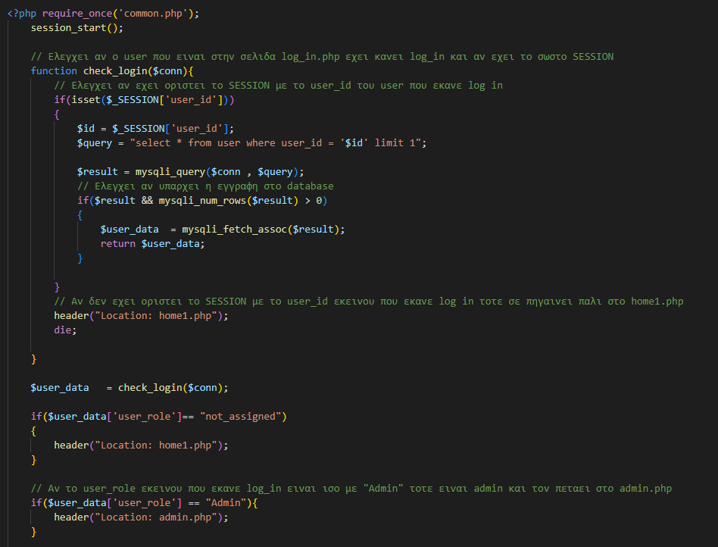

Αν ο χρήστης πατήσει πάνω σε μια ταινία τότε θα μεταφερθεί στο tickets.php όπου στο URL περνιέται το movie_id

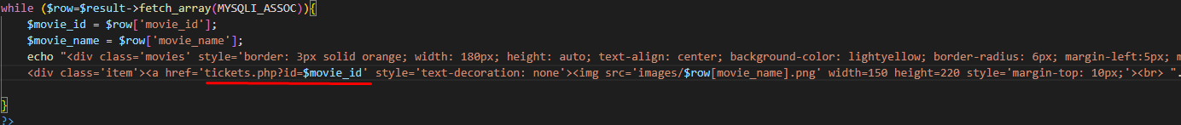

Εκεί του εμφανίζεται το menu αγοράς εισιτήριων όπου μπορεί να επιλέξει ένα συγκεκριμένο screening (πρέπει να έχουν οριστεί από πριν άπτον admin) και έναν αριθμό εισιτήριων. Επίσης τρέχει ένα sql statement ώστε να δημιουργηθούν μεταβλητές με τις πληροφορίες για την συγκεκριμένη ταινία που έχει επιλεχθεί.

Ο τρόπος με τον οποίο εμφανίζονται τα screenings:

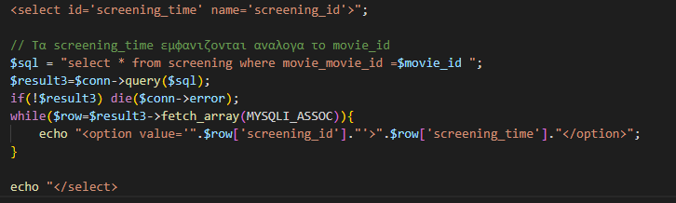

Για να επιλεχθεί ο αριθμός των εισιτήριων έχουν δημιουργηθεί δυο αντικείμενα που μοιάζουν με button και μαζί με ένα script όπου τρέχει όταν πατηθεί ένα από αυτά τα 2 ¨κουμπιά¨.



**Admin.php**

Όταν ένας admin κάνει log in , ένας χρήστης δηλαδή με το user_role=”Admin” τότε θα μεταφερθεί στο admin.php αντί για το log_in.php

Εκεί μπορεί να δει τα πάντα που αφορούν το σύστημα για το cinema. Επίσης μπορεί να τροποποιήσει τους user, να δημιουργήσει καινούργιους, να διαγράψει users και μπορεί να κάνει το ίδιο για τα υπόλοιπα.

**Create User**

Όταν ο admin πατήσει το “Create User” τότε εμφανίζεται ένα modal form ( είναι παρόμοια με αυτήν όταν κάνει Sign Up ένας user)



Το form αυτό έχει action=”admin.php” για αυτό και έχουμε το εξής κομμάτι κώδικα στο header του admin.php ( παρόμοια κάνουμε insert όταν κάνουμε create movies και screenings )

**Create Movie**



**Create Screenings**

**Update User**

Όταν ο admin πατήσει στο κουμπί Edit σε έναν χρήστη τότε θα μεταφερθεί στο update_user.php όπου περνάει το user_id στο URL



( Σημείωση: το id αυτό είναι του user του οποίου το κουμπί πατιέται )

Αυτό γίνεται καθώς όταν θέλουμε να εμφανίσουμε όλους τους χρήστες που υπάρχουν στο database τρέχουμε ένα sql και μέσω ενός while περνάμε σε rows τα αποτελέσματα

Όταν μεταφερθούμε στο update_user.php τρέχει η function fillUserFormValues() για να γεμίσουν αυτόματα τα values για τον συγκεκριμένο χρήστη

Αυτό γίνεται παίρνοντας το id απτό URL και τρέχοντας ένας sql για να βρούμε τον user με αυτό το id στην συνέχεια γεμίζουν όλα τα κενά αυτόματα.

Η επιλογή για το role του user γίνεται μέσω dropdown box

Έτσι ο Admin μπορεί να διαλέξει τον ρόλο του κάθε user.

**Delete User**

Όταν ο Admin πατάει το delete button τότε μεταφέρεται στο delete_user.php με το id του user του οποίου το κουμπί πάτησε να περνάει στο URL



Στο delete_user.php για να γίνει η διαγραφή του user πρέπει πρώτα να διαγραφθούν τα reservations που έχει κάνει ( Αν δεν γίνει αυτό υπάρχουν errors καθώς στο reservation υπάρχει το user_user_id ως foreign key ). Επίσης, όταν πάει να γίνει delete του user γίνεται έλεγχος ώστε να μην γίνεται να διαγράψει άλλον admin.

Παρόμοια γίνεται το delete Screening και το delete Reservation

**Update Movie**

Όταν ο admin πατάει το Edit τότε μεταφέρεται στο update_movie.php με το id του movie του οποίου το κουμπί πάτησε να περνάει στο URL.



Εδώ το action είναι στο update_movie.php στο ίδιο αρχείο δηλαδή:

Όταν ο admin ολοκληρώσει τις αλλαγές και πατήσει να κάνει τις αλλαγές τότε τρέχει ο κώδικας στο head κάνοντας update το συγκεκριμένο record του database ( ΣΗΜΑΝΤΙΚΟ!: Δεν πρέπει ο σε κάποιο input να βάλουμε απόστροφο ΄ καθώς μπερδεύεται στο που τελειώνει το κείμενο )

**Delete Movie**

Με παρόμοιο τρόπο όπως στο delete User γίνεται και το delete movie

Παρομοίως γίνεται και το Update Reservation, Update Screening, Delete Reservation, Delete Screening και το create Screening

**Κεφάλαιο 4 : Εγχειρίδιο Διαχειριστή**

Οι οδηγίες εγκατάστασης είναι:

1. Παίρνουμε τον φακελο cinemadb και τον τοποθετούμε στο XAMPP\htdocs

1. Ανοίγουμε το XAMPP και πατάμε Start στα Apache και MySQL

1. Πηγαίνουμε στο <http://localhost/phpmyadmin/>
2. Δημιουργούμε μια καινούργια βάση με το όνομα cinemadb

1. Πηγαινουμε στο “Εισαγωγη” και εισαγουμε το αρχει cinemadb.sql



1. Γράφουμε το URL [localhost/cinemadb/home1.php](http://localhost/cinemadb/home1.php) και θα βρεθούμε στην home1.php

Από εδώ και πέρα το σύστημα μπορεί να λειτουργήσει κανονικά

**Κεφάλαιο 5 : Εγχειρίδιο χρήστη**

**Για τον User:** Αρχικά ειμαστε στο home1.php

Θα εμφανιστεί ένα form.

Στην συνέχεια θα πάει πίσω στην home1.php και θα πρέπει να περιμένει τον admin να εγκρίνει το αίτημα του και να του δώσει τον ρόλο User. Μέχρι να γίνει αυτό μπορεί να πατήσει στις ταινίες για να δει παραπάνω πληροφορίες για αυτές και να πάει πίσω στο home1.php πατώντας το κουμπί “Go Back”

Όταν ο admin δώσει τον ρόλο User στον επισκέπτη θα μπορεί να κάνει log in

και να πάει στο log_in.php. Εκεί βλέπει τις ταινίες και βλέπει τον username του σαν συνδεδεμένο στην σελίδα. Επίσης υπάρχει το κουμπί “Logout” που τον κάνει να αποσυνδεθεί και να πάει πίσω στην home1.php

Για να κλείσει εισιτήρια ο χρήστης πρέπει να πατήσει σε μια ταινία. Έτσι θα μεταφερθεί στην σελίδα που επιλεγεί το ποσά εισιτήρια θέλει να αγοράσει. Επίσης υπάρχει η επιλογή να επιστρέψει πίσω στην αρχική σελίδα ή να κάνει logout.

**Για τον Admin:** Για να παει ο admin στην σελιδα διαχειρησης του συστηματος πρεπει να κανει login με τα στοιχεια **Username:** admin **Password:** admin.

Αυτά είναι τα στοιχεια για τον αρχικο admin, αν στην συνεχεια κανει καποιους άλλους χρηστες admins τοτε ενας χρηστης με τον ρολο Admin θα μπορει να παει στην σελιδα διαχελιρησης του συστήματος με τα δικά του στοιχεία.

Στην Admin.php μπορει να δει ολους τους χρηστες του συστηματος, με ότι ρολο και να εχουν, ολες τις ταινιες, όλα τα reservation και όλα τα screenings.

Ο admin μπορεί από αυτήν την σελίδα να δημιουργήσει καινούργιους χρήστες, καινούργιες ταινίες και καινούργια screenings.

Επίσης, μπορεί να κάνει Edit κάθε στοιχείο στης βάσης δεδομένων από την σελίδα αυτήν. Αυτό γίνεται πατώντας το κουμπί Edit

